Kurs ”Local flaps in handsurgery”, Esser masterclass, Erasmus universitet, Rotterdam 25-26 januari 2024. Kostnad 1000 € inklusive lunch, pausfika och en kursmiddag.

Erasmus medical center har sedan ett par år tillbaka börjat ge kurser inom handkirurgi, ibland annat lokala lambåer för handkirurgi med mottot att handkirurger undervisar handkirurger. Vi deltog i kursen för lokala lambåer 25-26 januari 2024.
Resan dit var smidig med direktflyg från Arlanda till Amsterdam som tar cirka 2 timmar, och sedan snabbtåg från Schipols flygplats till Rotterdam på cirka 30 minuter. Därirån är det en promenad genom staden på cirka 20 minuter från centralstationen till Erasmus Medical Center där kursen ges.
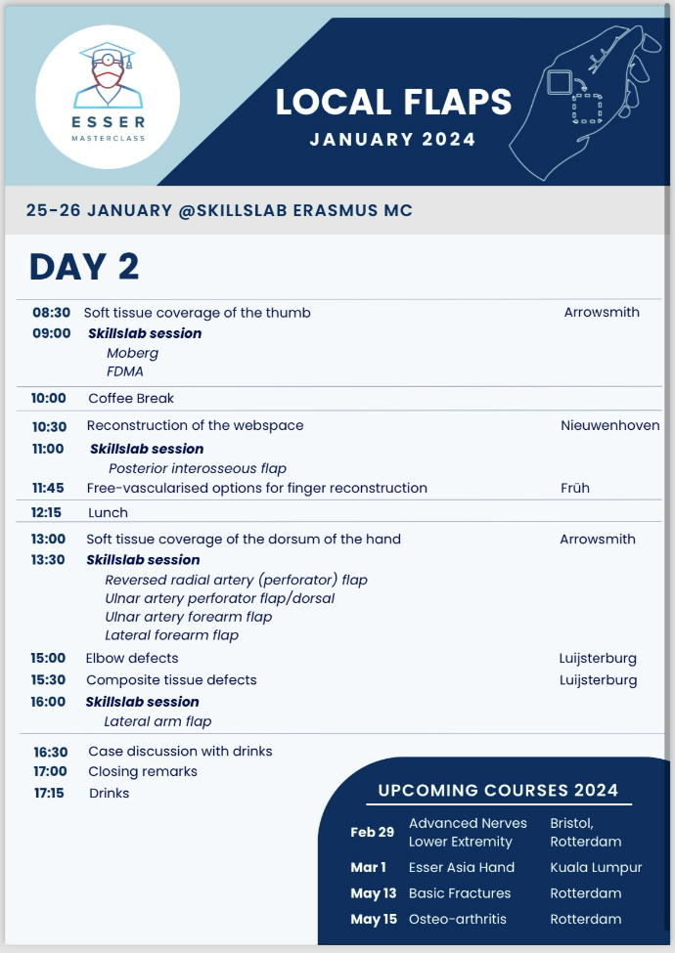
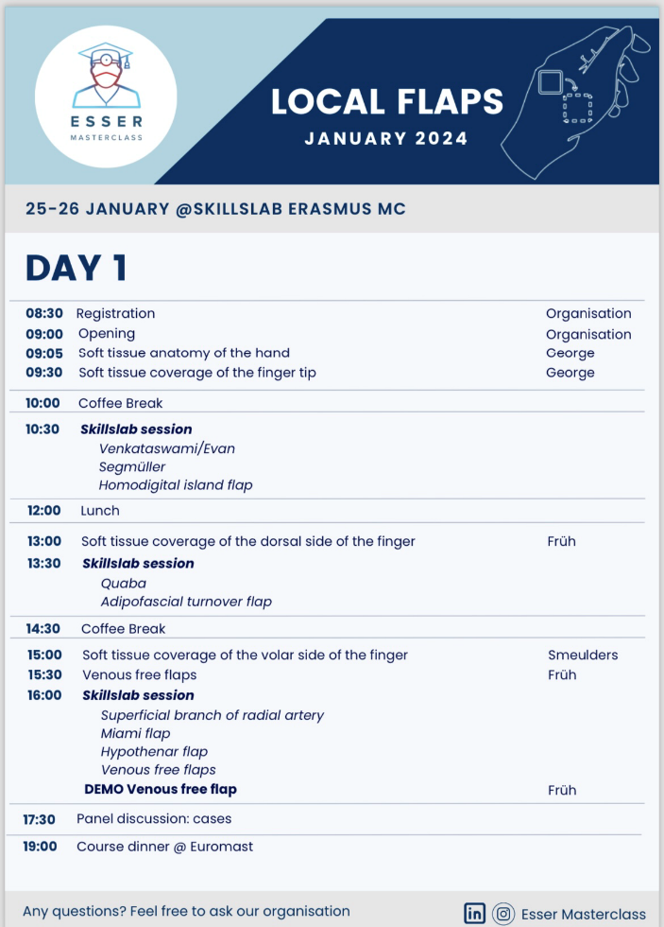
Kursen ges under två heldagar i moderna lokaler där allt finns samlat av föreläsningssal, ombytesrum, och ett fräsch och modernt kadaverlab. Lunch och fikapaus serveras i anslutning till föreläsningssalen. Upplägget är pedagogiskt med förhållandevis kort föreläsning om de aktuella lambåerna, som man sedan går och genomför i intilliggande labbet. Esser Masterclass har utformat ett eget dissektionskompendium som varje deltagare erhåller första dagen, med detaljerade dissektionsbilder och information om varje lambå, och utdrag ur kompendiet finns inplastat på dissektionsborden som man kan använda under dissektionerna. Man delar på ett kadaver per två deltagare och har tillgång till samma kadaver under de två kursdagarna. Att man inte var fler deltagare än två per kadaver var en stor tillgång och fördel med upplägget.
Föreläsarna och handledarna är samtliga handkirurger som arbetar kliniskt och är erfarna inom handkirurgiskt trauma och rekonstruktion.
Sammantaget var det en väldigt bra kadaverkurs med bra pedagogiskt upplägg, bra tillgång till ett kadaver per två deltagare, informativa och korta föreläsningar med fokus på dissektionerna och smidig anslutning om man tex flyger från Arlanda. Vi rekommenderar starkt denna kurs till kollegor inom handkirurgi som planerar att gå en dissektionskurs med handkirurgiska lambåer. Eftersom det är en avancerad kurs tillgodogör man den sig bättre om man är lite mer erfaren så vi rekommenderar den tidigasr efter att man blivit specialist.
Vi är tacksamma för det bidrag vi fick från Gabrielssons fond för att kunna åka på kursen.

Antje Straatmann och Elias Gardell,
Båda specialistläkare inom handkirurgi på Akademiska sjukhuset, Uppsala.

